De heer P. van der Sluis
Wortmanstraat 410
8265AR Kampen

Zwolle, 28 juni 2023

Betreft: Arbeidsovereenkomst onbepaalde tijd

Beste Peter,

Het doet ons genoegen je mee te delen dat jouw arbeidsovereenkomst voor bepaalde tijd met ingang van 1 augustus 2023 wordt omgezet naar een arbeidsovereenkomst voor onbepaalde tijd.

Je ontvangt hierbij je arbeidsovereenkomst voor onbepaalde tijd. Wij verzoeken je deze bij akkoord digitaal te ondertekenen. Je vindt het ondertekende contract daarna terug in je digitale personeelsdossier.
De overige arbeidsvoorwaarden zoals opgenomen in de arbeidsovereenkomst van 1 januari 2022 en ons arbeidsvoorwaardenreglement blijven onverkort van kracht, met uitzondering van artikel 15 onderdeel B2, lid 2.3 van het arbeidsvoorwaardenreglement dat expliciet op deze arbeidsovereenkomst niet van toepassing wordt verklaard. Hierover hebben we je reeds geïnformeerd tijdens de bijeenkomst op kantoor afgelopen december.

Van harte gefeliciteerd, we wensen je nog jarenlang werkplezier bij Pax8!

Met vriendelijke groet,

Pax8

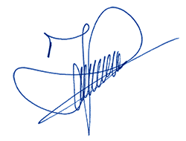
Harald Nuij
Chief Executive Officer EMEA

